

Sketchware

Image add in

Configuration Menu

Image Add in Configuration Menu

Project ထဲကို Image/icon တွေ ဘယ်လိုထည့်ရမလဲကို ရှင်းပြပါမယ်။ ကျတော်တို့ Image/icon တွေကို ထည့်တဲ့အခါ Application ထဲမှာ အလိုအလျောက်ပါဝင်တဲ့ Icon တွေနဲ့ ဖုန်းထဲမှာရှိတဲ့ ပုံတွေကို ရွေးချယ်နိုင်ပါတယ်။

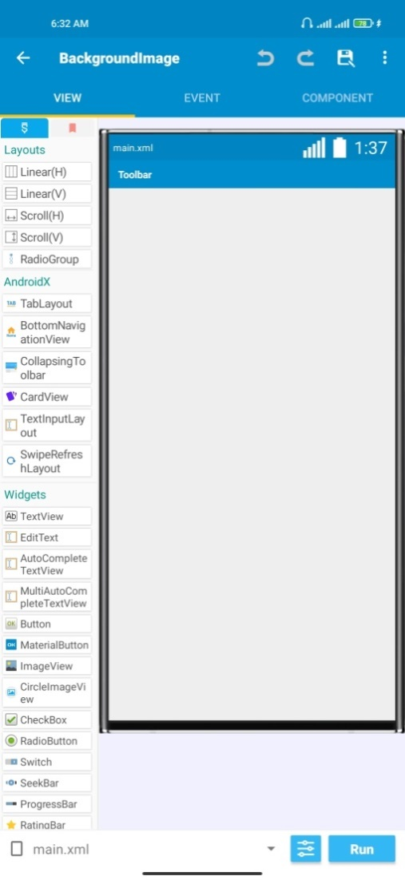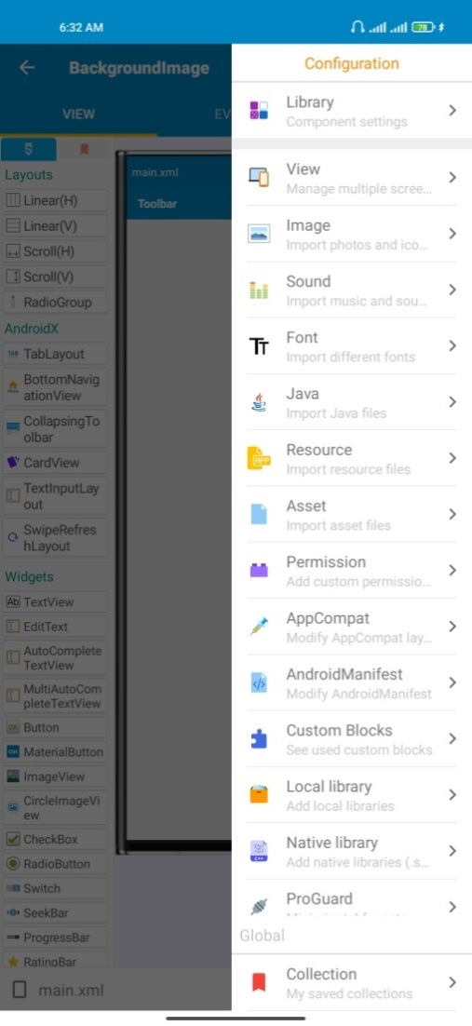

ပုံ (IA-1) ပုံ (IA-2)

ပုံထည့်ဖို့အတွက် Configuration Menu [ ပုံ (IA-1) မြားထားသည့်နေရာ] ကို နှိပ်ပါ။ Configuration Menu မှ Image [ ပုံ (IA-2) မြားပြထားသည့်နေရာ ] ကို နှိပ်ပါ။

Image ကို နှိပ်လိုက်ပြီးတဲ့နောက်မှာ ပုံ (IA-3) မှာပြထားသည့်အတိုင်း တွေ့ရမှာပါ။ ပုံ (IA-3) မြား (၁) ပြထားသည့်နေရာမှာ THIS PROJECT tab နဲ့ MY COLLECTION ဆိုတဲ့ tab (၂) ခုကို တွေ့ရမှာ ဖြစ်ပါတယ်။ THIS PROJCECT tab က ယခုလက်ရှိလုပ်နေတဲ့ Project အတွက် ပုံတွေကို တွေ့ရမှာ ဖြစ်ပါတယ်။ MY COLLECTION ဆိုတဲ့ tab မှာတော့ အခြား Project အားလုံးမှာ ယူပြီးသုံးလို့ရတဲ့ ပုံတွေကို တွေ့ရမှာ ဖြစ်ပါတယ်။

ပုံ (IA-3) မြား (၂) ပြထားတဲ့နေရာက Application ထဲမှာ ပါတဲ့ Icon တွေကို ယူထည့်တဲ့နေရာဖြစ်ပါတယ်။ ဒီနေရာမှာ Icon တွေရဲ့ Color ကို Black, Gray, White ဆိုပြီး အရောင် (၃) မျိုးနဲ့ တွေ့ရမှာဖြစ်ပါတယ်။ အဖြူရောင်နဲ့ ထည့်တဲ့ Icon ကို တော့ အခြား အရောင်ကို colorFilter နဲ့ ထည့်လို့ရပါတယ်။

ပုံ (IA-3) မြား (၃) နေရာက အပေါင်းပုံလေးကတော့ မိမိတို့ရဲ့ Phone Storge ထဲမှာ ရှိတဲ့ ပုံတွေကို Add တဲ့ button လေးဖြစ်ပါတယ်။

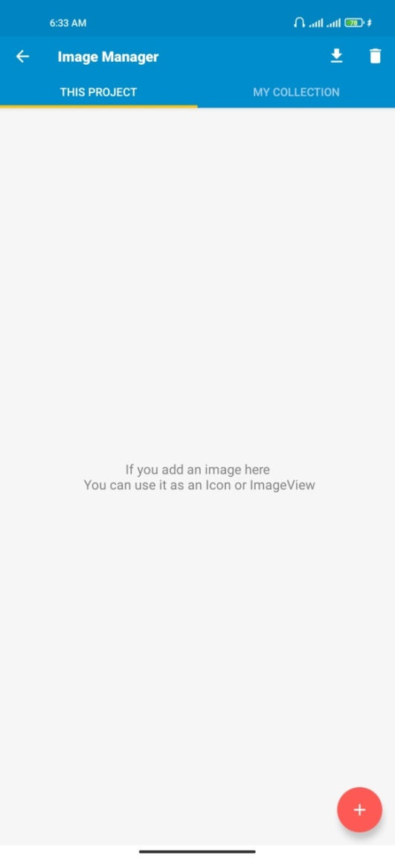

(၃)

(၂)

(1)

ပုံ (IA-3)

ပုံတွေထည့်တာကို အောက်မှာဆက်ပြီး ရှင်းပြပေးသွားပါမယ်။ ကျတောတ် ပထမဆုံး အနေနဲ့ Application ထဲမှာ ပါတဲ့ Icon တစ်ခုကို ထည့်ပြပါမယ်။

ပထမဆုံး ပုံ (IA-4) မြားပြထားတဲ့ Down Arrow (အဖြူရောင်အောက်စိုက်နေတဲ့ မြားလေး)ကို နှိပ်ပါ။ ပုံ (IA-5) မှာ ပြထားသလို ပေါ်လာမှာ ဖြစ်ပါတယ်။

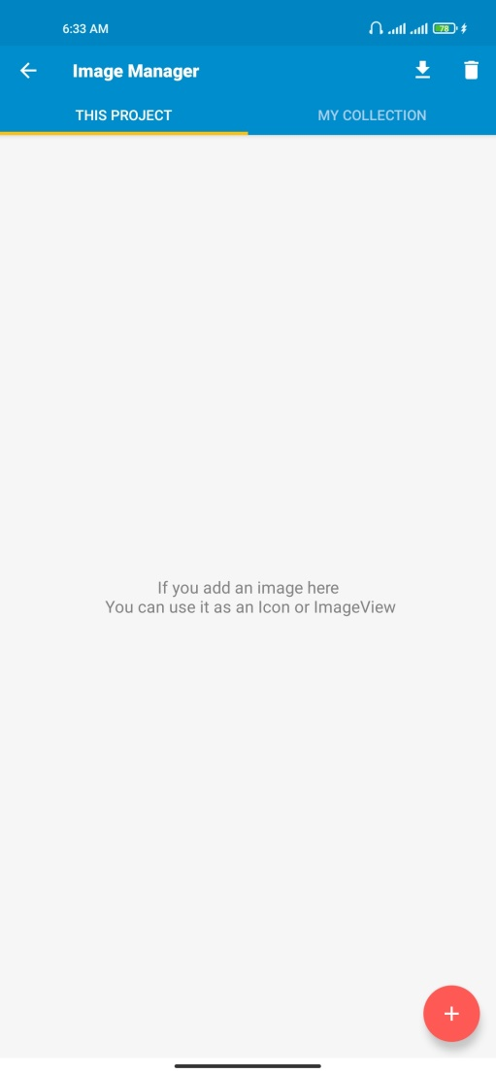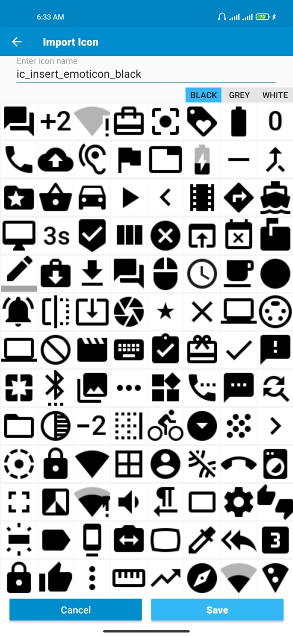

(3)

(1)

(2)

ပုံ (IA-4) ပုံ (IA-5)

ပုံ (IA-5) မြား (၁) ပြထားသည့်နေရာက Icon ရဲ့အရောင်ကို ရွေးချယ်တဲ့ နေရာ ဖြစ်ပါတယ်။ Black, Gray, White အရောင် (၃) ခုက မိမိလိုတဲ့ အရောင်ကို ရွေးပြီး လိုချင်တဲ့ Icon ပေါ်မှာ နှိပ်လိုက်ပါ။ နှိပ်လိုက်ရင် ပုံ (IA-5) မြား (၂)ပြထားတဲ့နေရာမှာ Icon အမည် ပေါ်လာမှာ ဖြစ်ပါတယ်။ မိမိကြိုက်တဲ့အမည် ပြန်ပြောင်းလို့ရပါတယ်။ ပြီးရင် Icon ကို ယူမယ်ဆိုပါက ပုံ (IA-5) မြား (၃) ပြထားတဲ့နေရာမှ Save ကိုနှိပ်ပါ။

Save ကိုနှိပ်ပြီးသွားရင် ပုံ (IA-6) မှာပြထားသလို THIS PROJECT tab မှာ ပေါ်လာမှာ ဖြစ်ပါတယ်။

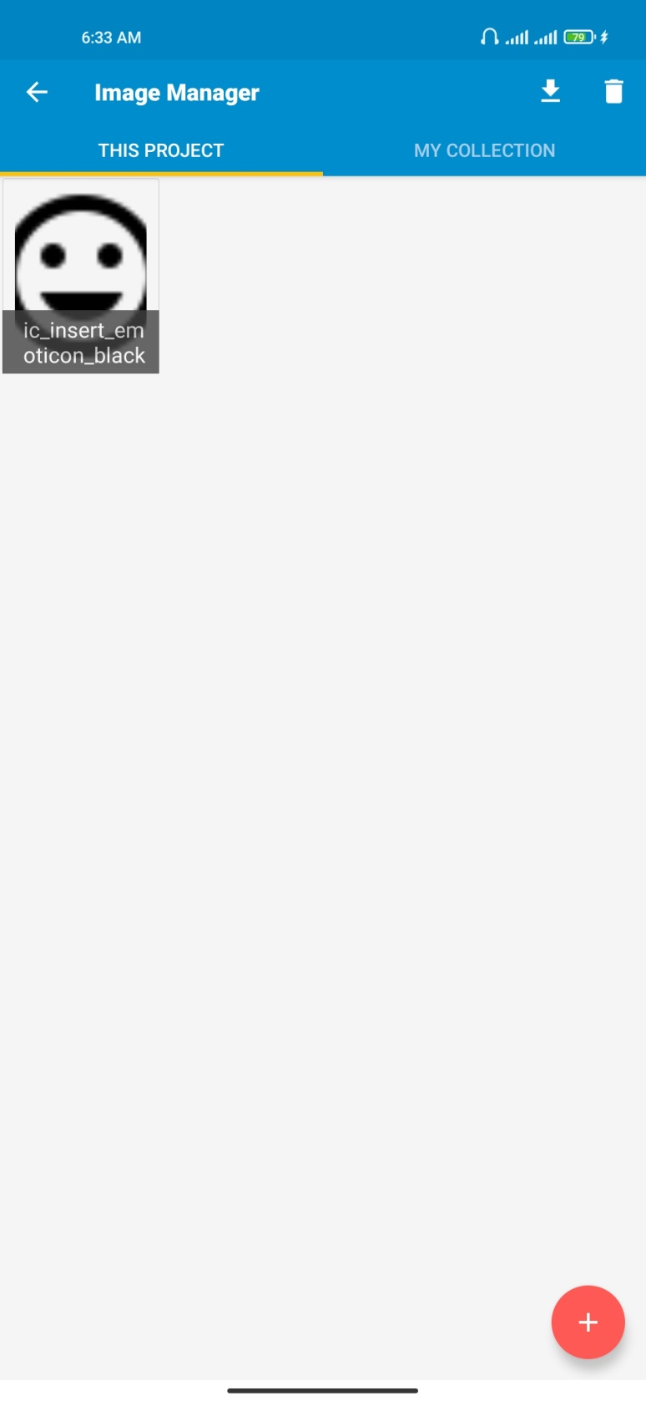

ပုံ (IA-6)

နောက်ထပ်ပြောပြမှာက မိမိရဲ့ ဖုန်းထဲမှာရှိတဲ့ပုံကို ယူတာကို ပြောပြပါမယ်။

ဖုန်းထဲက ပုံကိုထည့်ဖို့အတွက် ပုံ (IA-6) မှာ မြားပြထားတဲ့ အပေါင်းပုံလေးကို နှိပ်လိုက်ပါ။ နှိပ်လိုက်ပြီးရင် ပုံ (IA-7) မှာပြထားသည့်အတိုင်း Dialog Box လေးပေါ်လာမှာ ဖြစ်ပါတယ်။

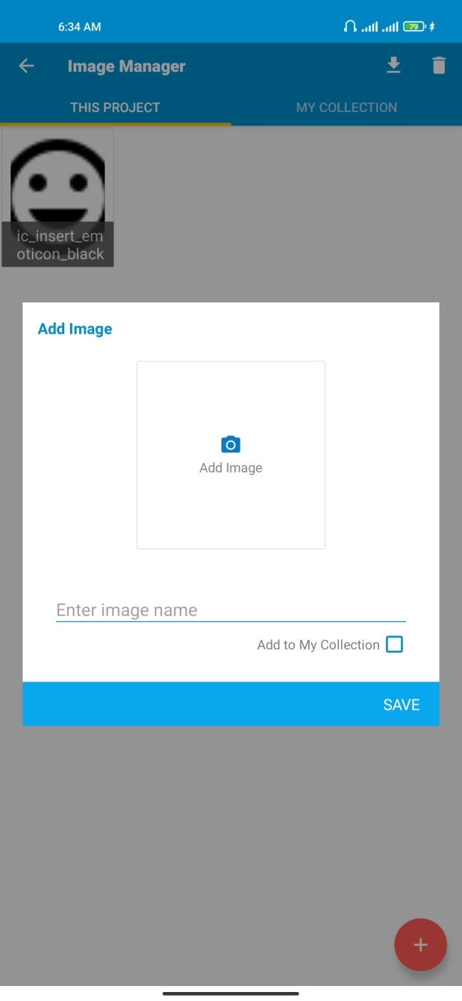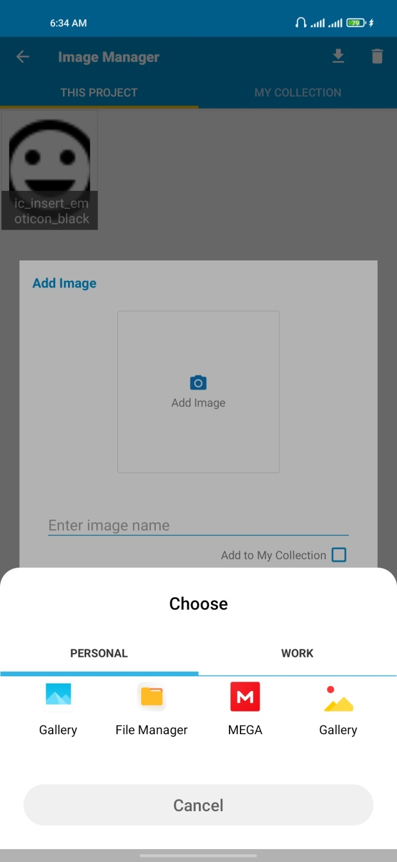

**(၄)**

**(၃)**

(၂)

**(၁)**

ပုံ (IA-7) ပုံ (IA-8)

ပုံ (IA-7) နဲ့ပတ်သက်ပြီး ရှင်းပြပေးပါမယ်။ ပုံ (IA-7) မြား (၁) နေရာ(Add Image) ဆိုတာက ပုံရွေးဖို့ဖြစ်ပါတယ်။ Add Image ကို နှိပ်လိုက်ရင် ပုံ (IA-8) မှာ ပြထားသလို Gallery နဲ့ File Manager တွေပေါ်လာမှာ ဖြစ်ပါတယ်။ မိမိနှစ်သက်ရာကို ရွေးချယ်ပြီး ပုံကိုယူရမှာဖြစ်ပါတယ်။ ပုံ (IA-7) မြား (၂)နေရာ(Enter image name) က ပုံရဲ့ အမည်ကို သတ်မှတ်ဖို့ဖြစ်ပါတယ်။ ပုံအများကြီးကို တစ်ခါတည်း ထည့်ချင်တယ်ဆိုရင် အစကတည်းက ပုံအမည်ကို ပေးထားရပါတယ်။ တစ်ပုံတည်းထည့်မယ်ဆိုရင် ပုံထည့်ပြီးမှ ပေးလို့ရပါတယ်။

ပုံ (IA-7) မြား (၃)နေရာ (Add to My Collection) ကို အမှန်ခြစ်ပေးလိုက်ရင် မိမိ ထည့်လိုက်တဲ့ပုံကို အခြား Project တွေကနေလည်း အလွယ်တကူယူသုံးလို့ရမှာဖြစ်ပါ တယ်။ ပုံတွေရွေးထည့်လို့ပြီးပြီဆိုရင် ပုံ (IA-7) မြား (၄) နေရာ (Save) ကို နှိပ်လိုက်ရင် ပုံကို ထည့်လို့ပြီးပါပြီ။

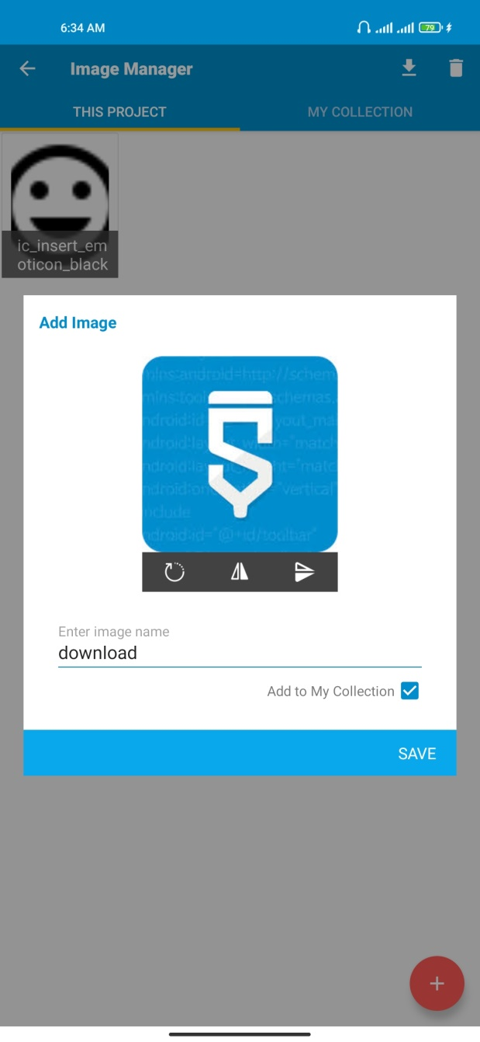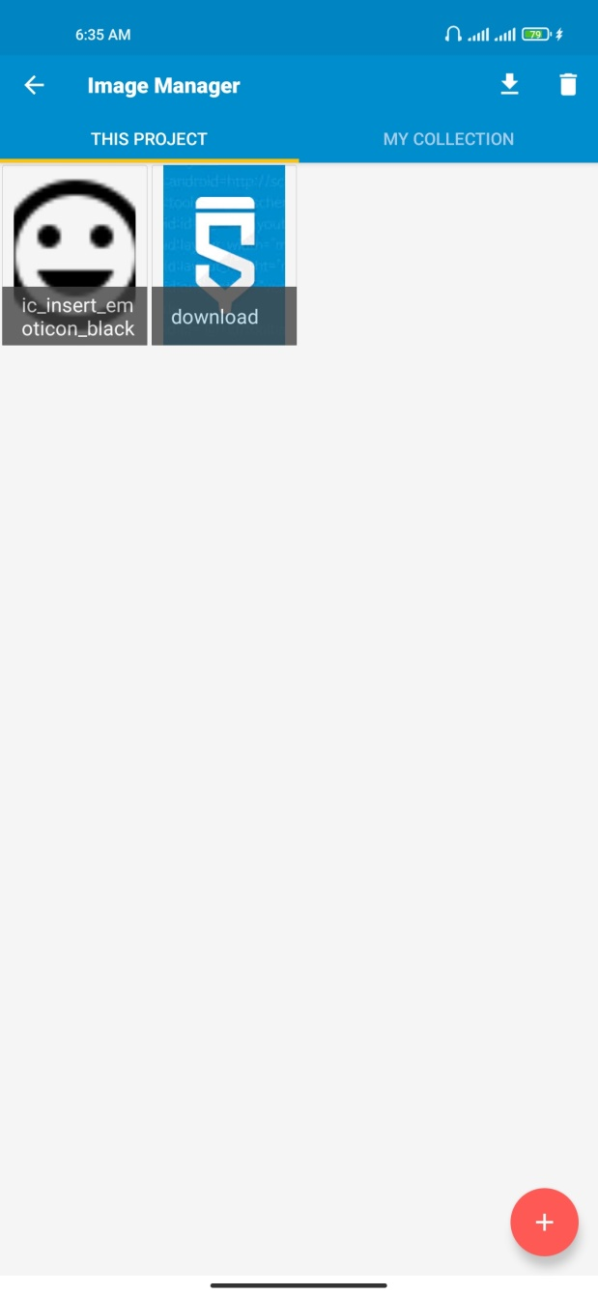

ပုံ (IA-9) ပုံ (IA-10)

ပုံ (IA-9 က ဥပမာကျတော်ထည့်ပြထားတာ ဖြစ်ပါတယ်။ ထည့်ပြီးရင် ပုံ (IA-11) မှာ ပြထားသလို ရလာမှာ ဖြစ်ပါတယ်။ အကယ်၍ ထည့်လိုက်တဲ့ပုံကို ပြန်ဖျက်ချင်တယ်ဆိုရင် ပုံကို ဖိထားပြီး Delete ကို နှိပ်လိုက်ရမှာ ဖြစ်ပါတယ်။

အောက် ပုံ (IA-11) က ဖိထားတဲ့ ပုံဖြစ်ပါတယ်။ မိမိဖိထားတဲ့ ပုံမှာ အမှန်ခြစ်လေးနဲ့ ပြနေမှာဖြစ်ပါတယ်။ (၁)ပုံထက်ပိုပြီး ဖျက်ချင်ရင်လည်း (၁)ပုံဖိထားပြီးကျန်တဲ့ ပုံတွေကို လိုက်ပြီးနှိပ်လိုက်ရင်ရပါတယ်။ ဖျက်တော့မယ်ဆိုရင်တော့ Delete ကို နှိပ်လိုက်ရမှာ ဖြစ်ပါတယ်။ ပုံ (IA-12) သည် ဖျက်ပြီးလို့ (၁)ပုံပဲကျန်နေတဲ့ ပုံဖြစ်ပါတယ်။ ဥပမာအနေနဲ့ ပြပေးတာပါ။

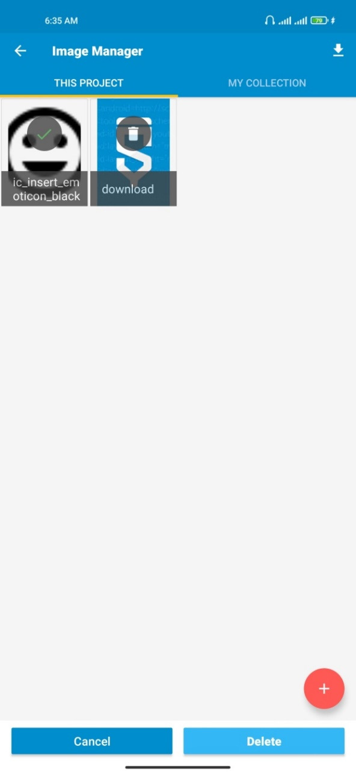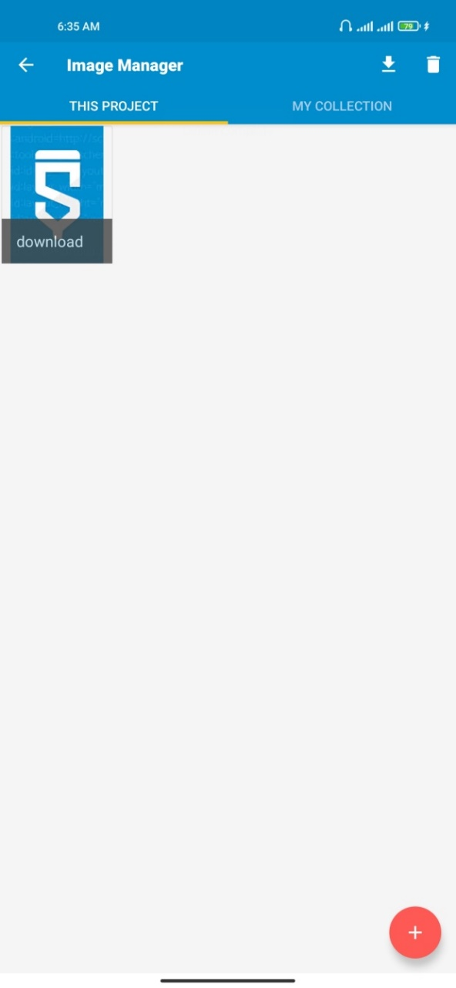

ပုံ (IA-11) ပုံ (IA-12)

ဒီလောက်ဆိုရင် Configuration Menu က Image မှာ Image Add တာကို နားလည် သဘောပေါက်မယ်ထင်ပါတယ်။ ပုံထည့်တာပြီးရင် My Collection ကနေ ယူသုံးတာကို ဆက်ပြပေးပါမယ်။

☺☺☺☺☺☺☺☺☺☺